для служебного пользования

Инструкция по настройке устройств серии Лютик+
МТ.ДСП.ИнстрПЦУ.Лютик+.НУ.01
29.04.2025

Утвердил:
Пирогов М.Г.

Проверил:
Новиков В.В.

Составил:
Акимов А.В.

История изменений:
№ | Дата | Описание | Автор
001.000 | 29.04.2025 | Первичное создание документа. | Акимов А.В.

Оглавление
ВВЕДЕНИЕ 4
Требуемые материалы 4
Подготовка к Настройке 4
Настройка устройства 6

ВВЕДЕНИЕ

Данная инструкция описывает все операции, которые необходимо произвести для настройки устройств серии Лютик+.
Инструкция предназначена для производства цифровых устройств.

Требуемые материалы
- Стенд МТ.ЛЮТИК-ПЛЮС.СКП.ХХ.
- Настраиваемое устройство серии Лютик+.

Подготовка к Настройке
- Подключить токовые выходы Х1 и Х2 стенда МТ.ЛЮТИК-ПЛЮС.СКП.ХХ к токовым входам устройства Х1 и Х2 (при наличии) соответственно.
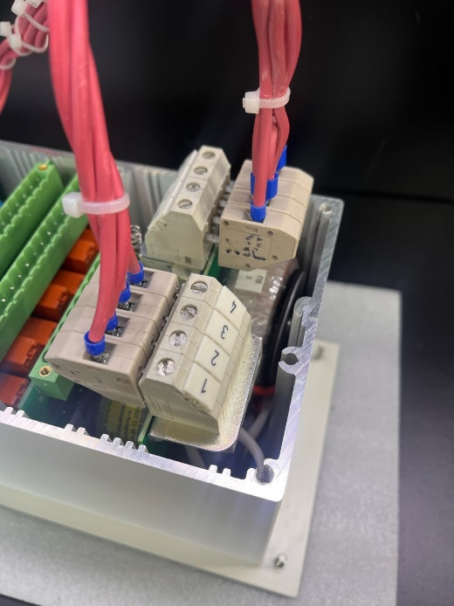

- Подключить выход напряжения Х3 стенда МТ.ЛЮТИК-ПЛЮС.СКП.ХХ к входу устройства Х3 (при наличии).
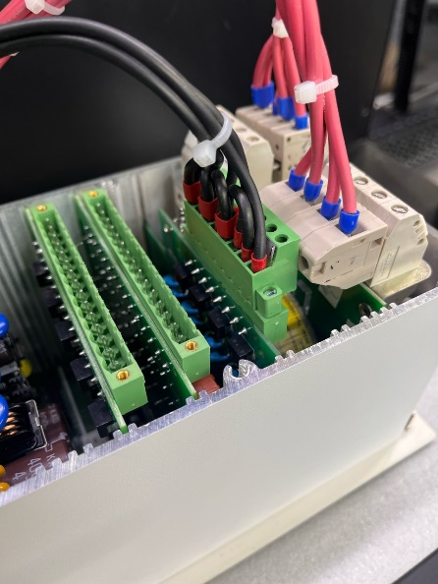

- Клеммы Х4-Х5 стенда подключить к дискретным входам и выходам устройства.
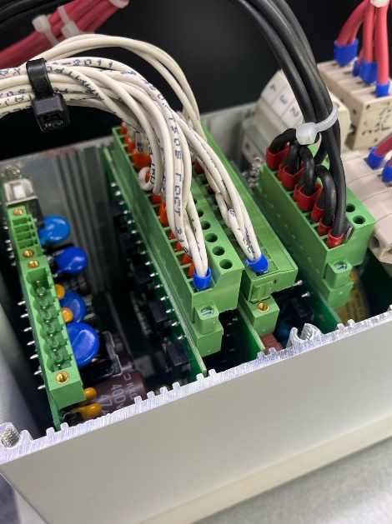
- Подключить клемму питания Х7 стенда к входу Х7 устройства.
- Подключить интерфейсы связи USB-B и RS-485 к входам устройства.
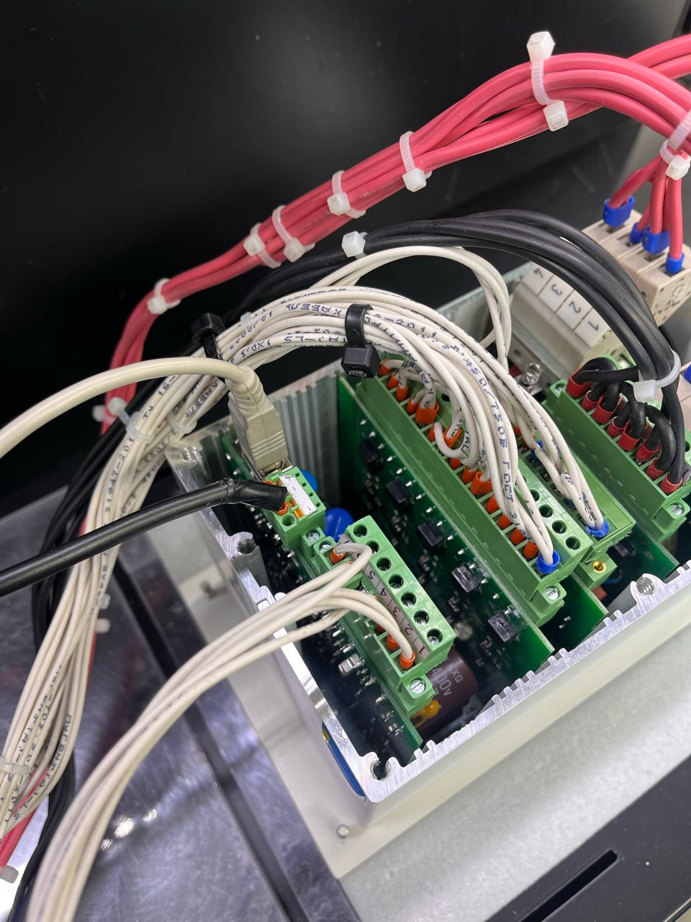

Настройка устройства
- На ПК открыть консоль оператора производства «Спектр» и войти в систему под своим логином и паролем.
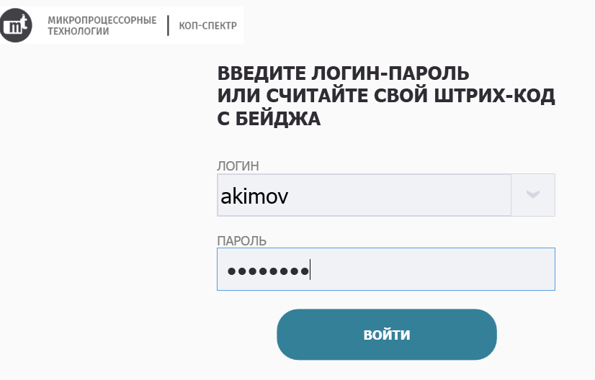
- В открывшемся окне нажать «Старт цикла проверки».
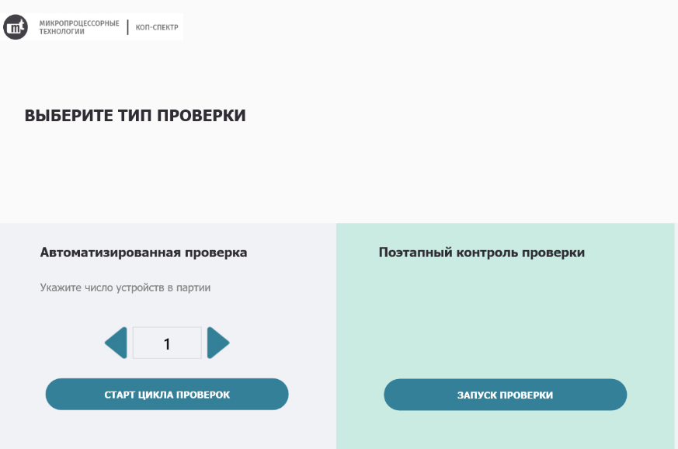
- Выбрать необходимую модификацию устройства (каждая модификация представлена в виде выпадающего списка) согласно примеру и распечатать штрих-код устройства. 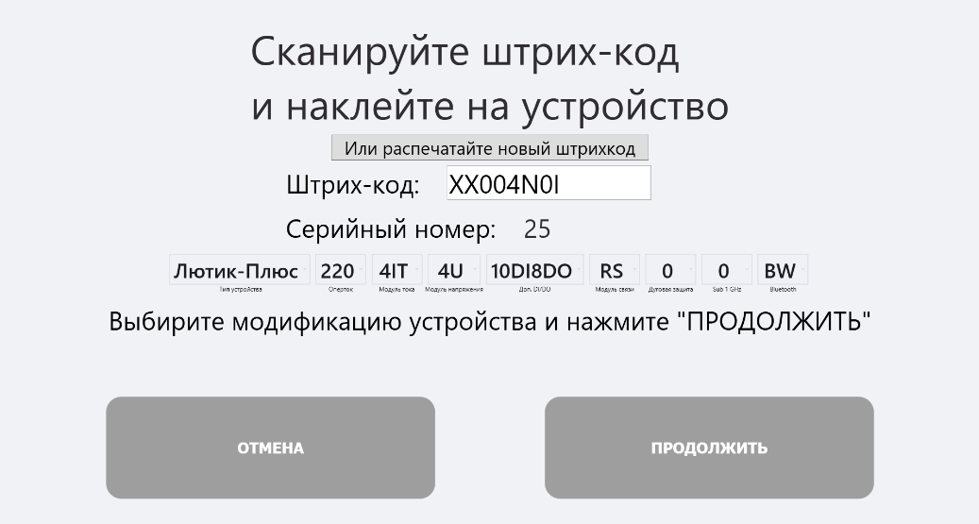
- Дождаться завершения настройки и тестирования.
- После завершения настройки и тестирования в главном окне КОП «Спектр» открыть КМП и проверить результат тестирования устройства. При положительном результате номер теста окрасится светло-голубым цветом. В случае если результат тестирования был отрицательным, номер теста окрасится светло-красным цветом. В случае выявления отрицательных результатов тестирования устройство передаётся в ремонт. 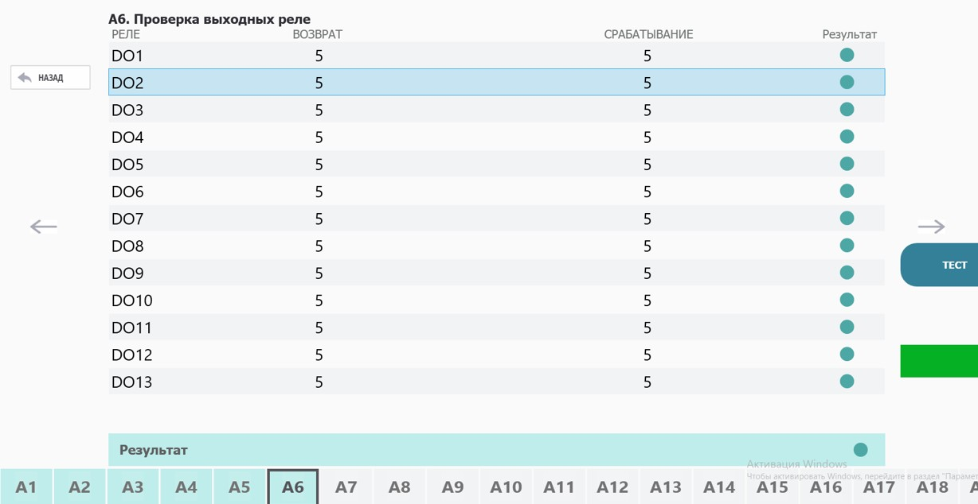
- При успешном прохождении всех тестов на лицевую панель устройства наклеивается штрих-код с модификацией и номером устройства. С внутренней стороны корпуса ставится наклейка с инициалами и номером этапа 4.

ЛИСТ ОЗНАКОМЛЕНИЯ
№ п/п | Фамилия И.О. работника | Должность | Дата ознакомления | Подпись
1
2
3
4
5
6
7
8
9
10
11
12
13
14
15

